Грибач Н. Э.
Гр. 410902
Лабораторная работа №5
Тема: Файловое хранилище

Задание:
Необходимо реализовать удаленное файловое хранилище, предоставляющее REST API по протоколу HTTP. При реализации разрешается использовать веб-фреймворк, реализующий HTTP-роутинг и работу с HTTP-вызовами.
Путь URL запроса определяет логическое расположение файла в хранилище:
http://storage.com/path/to/file.txt - описывает файл file.txt, находящийся по пути /path/to.
Список поддерживаемых функций:
- загрузка файла в хранилище с перезаписью с помощью метода PUT;
- получение файла из хранилища с помощью метода GET;
- получение списка файлов каталога с помощью метода GET (в качестве формата данных для ответа рекомендуется использовать JSON);
- получение информации о файле (размер в байтах и дата последнего изменения) в виде HTTP-заголовков без получения содержимого файла с помощью метода HEAD;
- удаление файла/каталога из хранилища с помощью метода DELETE.
Необходимо корректно использовать коды состояния HTTP.
Для тестирования созданной службы использовать утилиту curl или аналоги (Postman, HTTPie, etc). Получение файла или содержимого каталога также должно быть возможным через браузер.
Дополнительное задание
Реализовать функцию копирования файлов в новое расположение.
Пример API (допустимы другие варианты на усмотрение автора):
PUT http://storage.com/path/to/file.txt с установленным заголовком X-Copy-From: /path/toanother/file2.txt для копирования файла.

Запуск программы и конфигурация
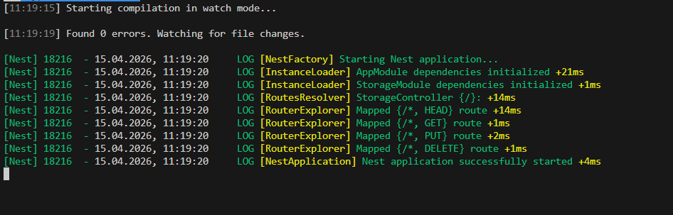
Рисунок 1 - Запуск файлового хранилища в консоли (командой npm run start:dev)
API Сервер стартует на http://localhost:3000
Для работы буду слать запросы через postman. В нем инициализирую env base_url:

- Загрузка файла (PUT)
Содержимое файла text.txt:
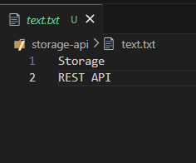

Отправляю файл text.txt:
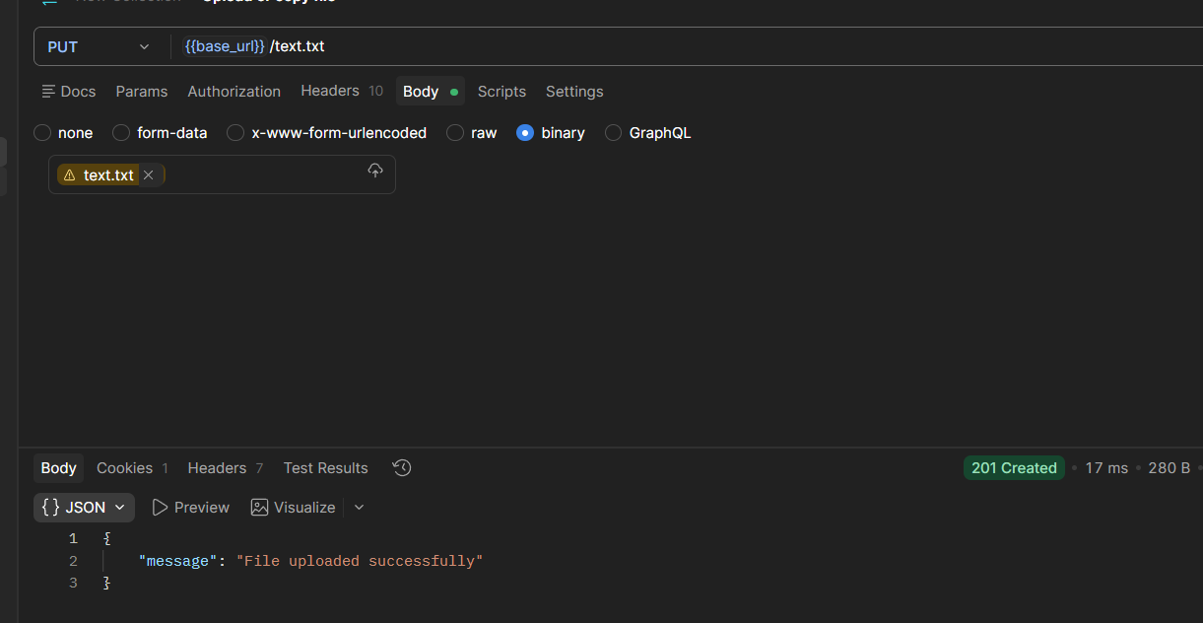
Ожидаемый ответ: 201 Created

Результат:
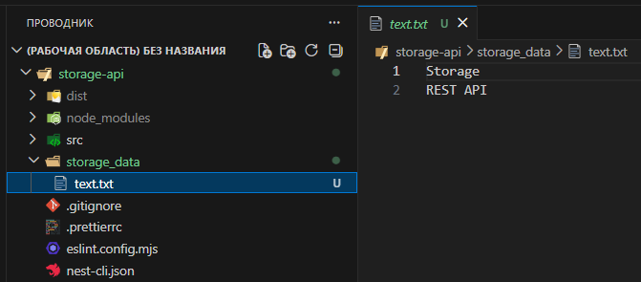

Wireshark:
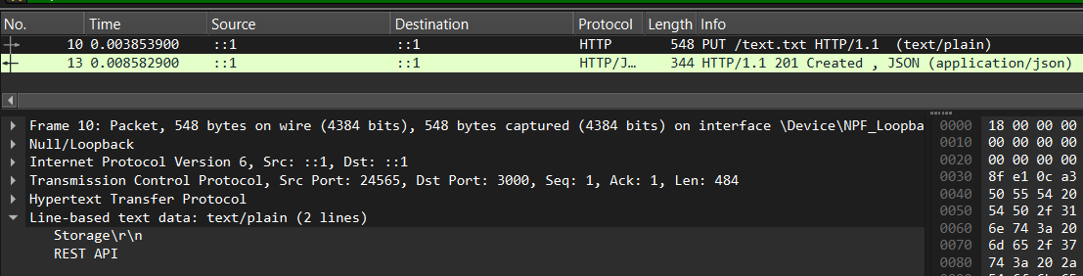
Ожидаемый ответ: 201 Created

2. Копирование файла (PUT с заголовком X-Copy-From)
Копируем ранее созданный файл в новую директорию.

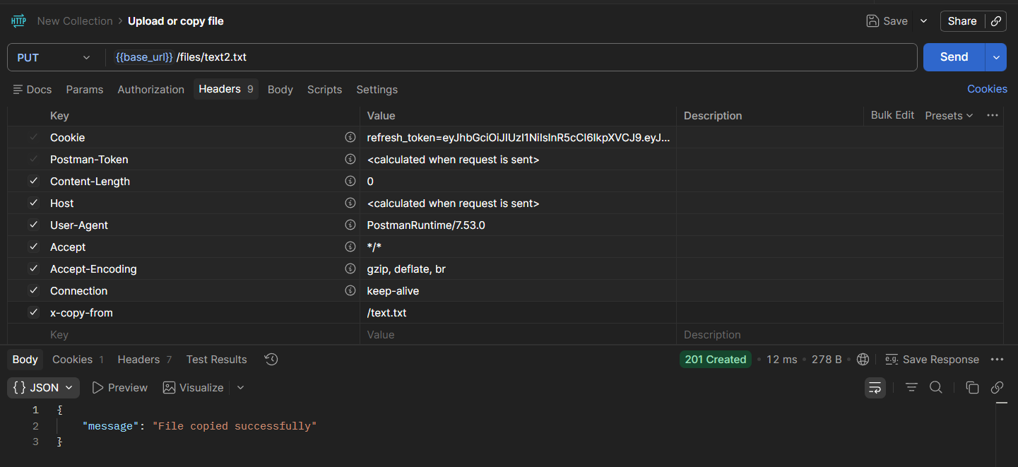
Ожидаемый ответ: 201 Created

Результат:
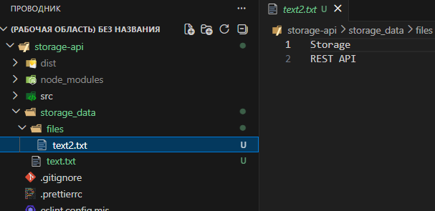
Wireshark:
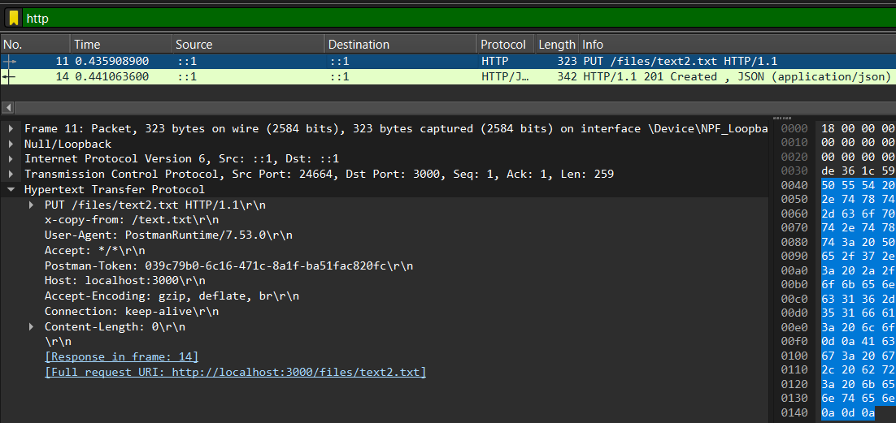
3. Получение информации о файле (HEAD)
Смотрим только заголовки (размер и дату модификации), само содержимое по сети не гоняется

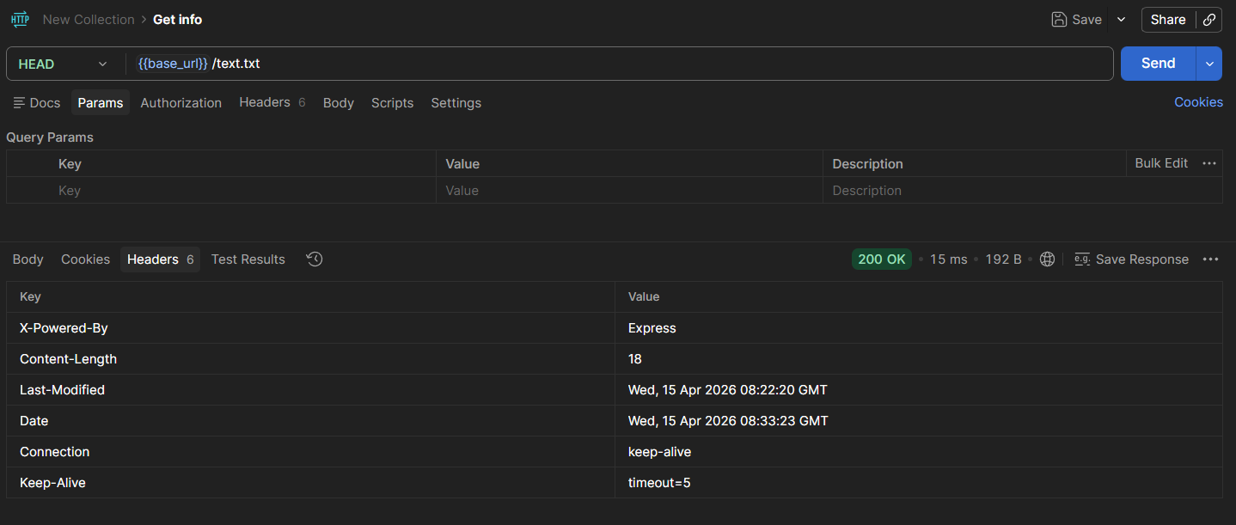
Ожидаемый ответ: 200 OK, и заголовки

Wireshark:
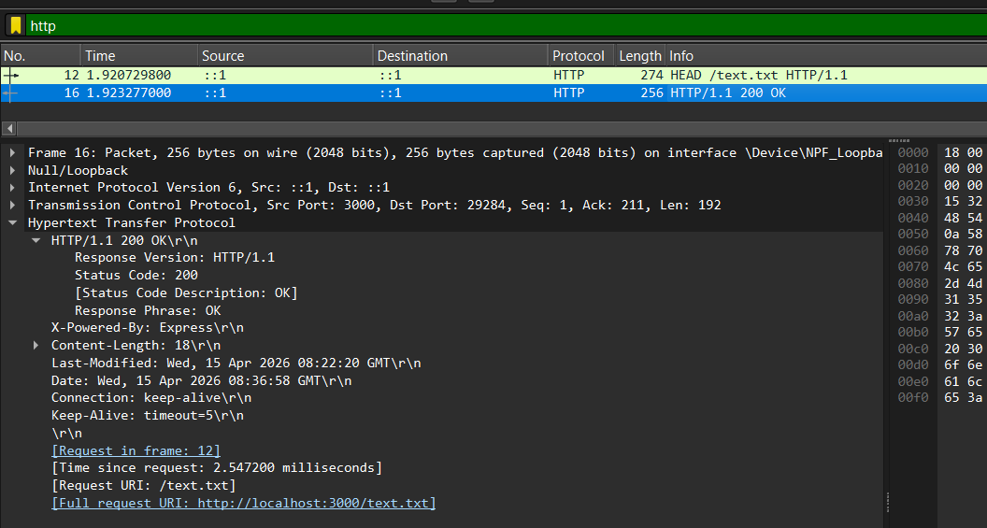

4. Получение списка файлов (GET)
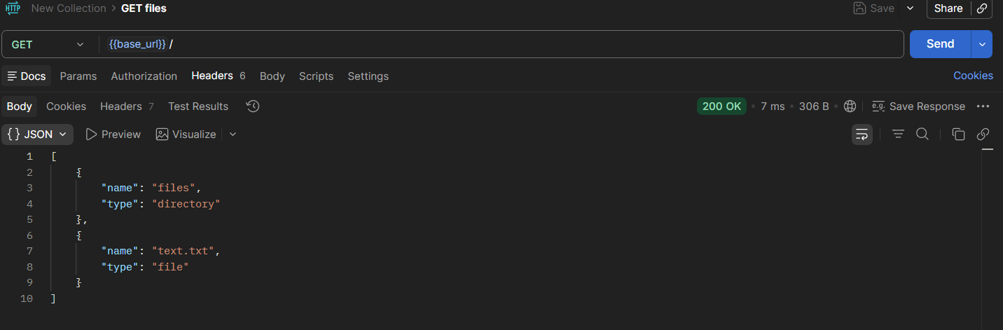
Ожидаемый ответ: JSON и статус код 200

Wireshark:
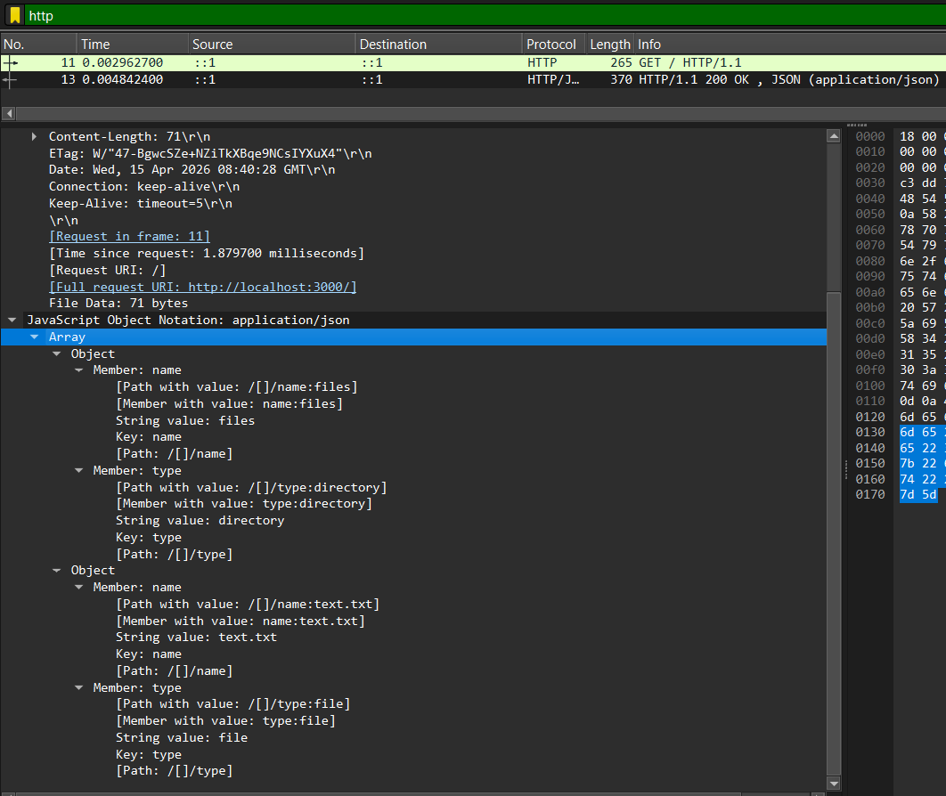

5. Скачивание файла (GET)

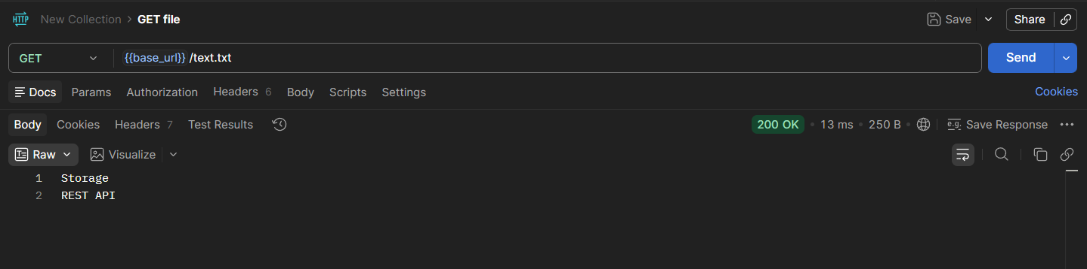
Также, если открыть эту ссылку напрямую в браузере: http://localhost:3000/text.txt , то скачается файл

Wireshark:
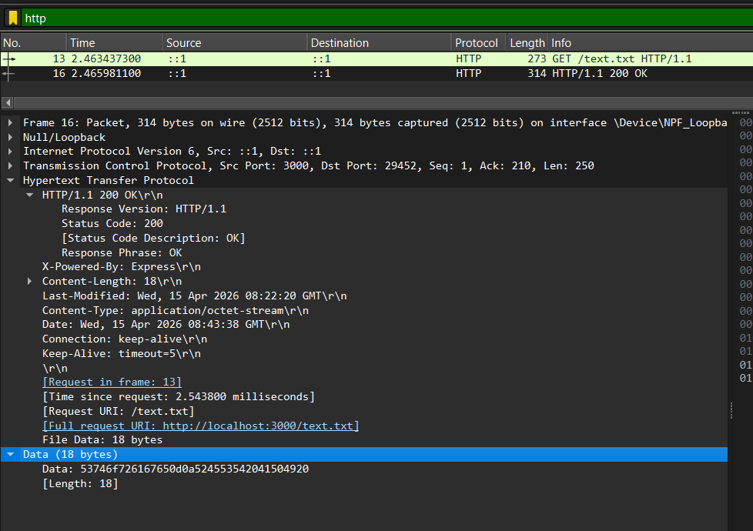

6. Удаление файла или каталога (DELETE)
Удаление каталога files со всем его содержимым

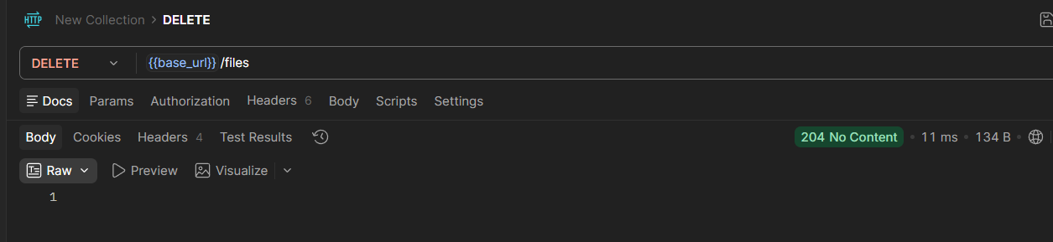
Ожидаемый ответ: 204 No Content (успешно, пустой ответ).
Wireshark:
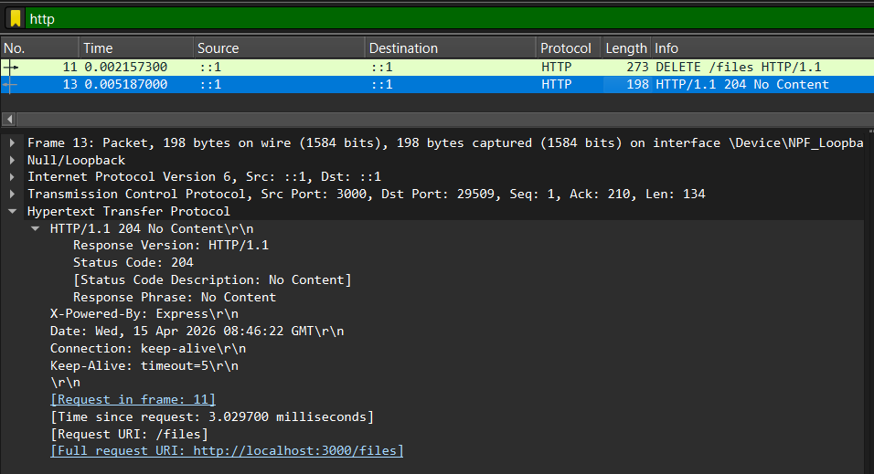

Результат:

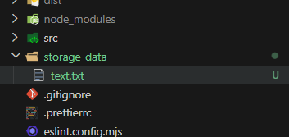

Попытка запросить файл снова выдаст 404 Not Found.

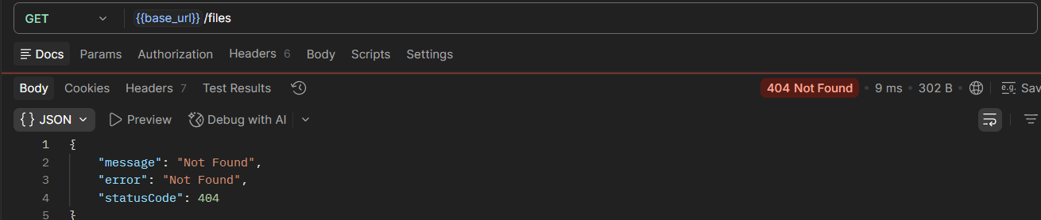

Вывод: В ходе выполнения лабораторной работы было успешно реализовано удаленное файловое хранилище, предоставляющее REST API по протоколу HTTP. На практике изучено прикладное использование базовых HTTP-глаголов (GET, PUT, HEAD, DELETE) для управления ресурсами (файлами и каталогами) на сервере. Обеспечена корректная маршрутизация на основе URL и возврат соответствующих стандарту кодов состояния HTTP (200 OK, 201 Created, 204 No Content, 404 Not Found). Успешно реализовано дополнительное задание — маршрутизация и копирование файлов с использованием пользовательского заголовка X-Copy-From. Работоспособность API и корректность структуры HTTP-сообщений (передача заголовков и потоковая передача тел ответов) подтверждена тестированием через клиент Postman и анализом сетевого трафика в Wireshark.

